ในโปรแกรม ZFIAPI010 จะใช้ config GL_ADJ เป็นเงื่อนไขในการดึงข้อมูลเพื่อแสดงใน opt: 4. แสดงเอกสารตั้งหนี้

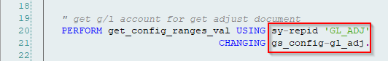

parameter : gs_config-gl_adj

1. เป็นเงื่อนไขเช็ค GL เพื่อดึงข้อมูลจาก BSIS

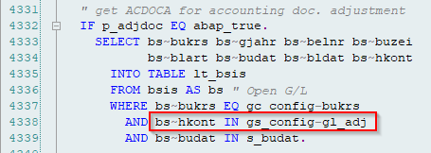

2. เป็นเงื่อนไขเช็ค GL เพื่อคำนวณ EC Price



3.  เป็นเงื่อนไขเช็ค GL เพื่อคำนวณ FT

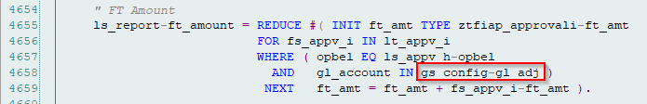

กรณีที่ไม่ได้เพิ่ม config ใน table: ZTPROG_GENC จะทำให้ข้อมูลที่แสดงใน opt: 4. แสดงเอกสารตั้งหนี้ ไม่ถูกต้อง